Příloha k obecně závazné vyhlášce města Velká Bíteš, kterou se stanovují pravidla pro pohyb psů ve městě

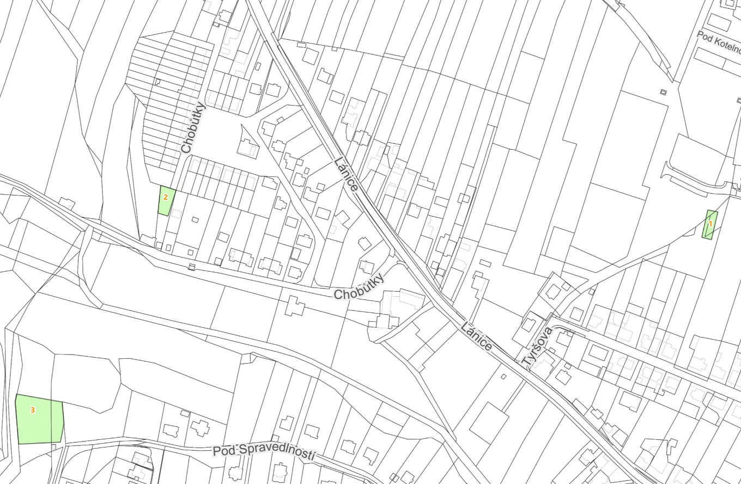
Celkový přehled lokalit pro volné pobíhání psů:
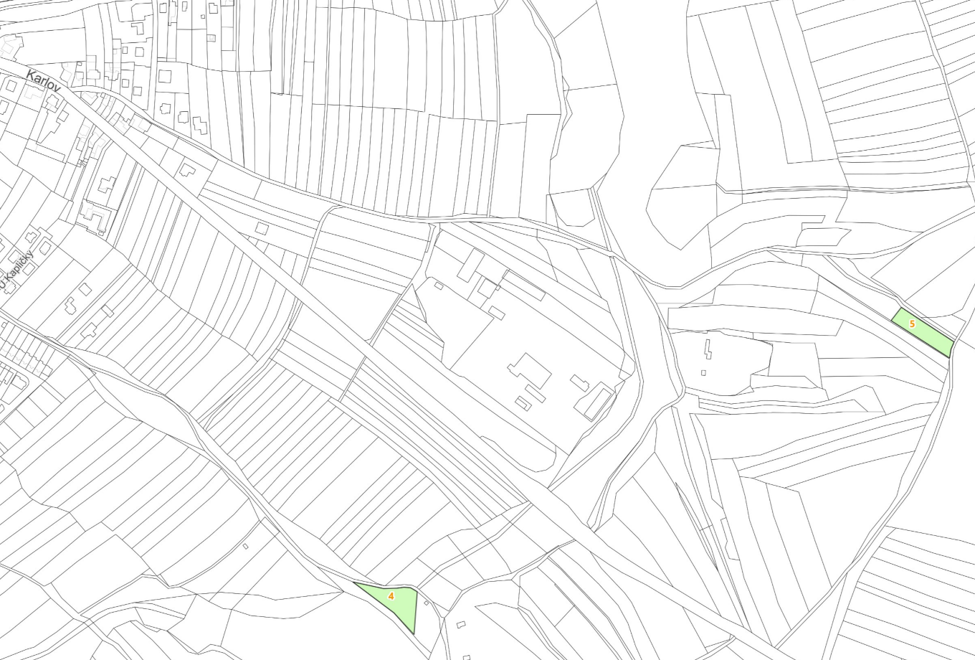
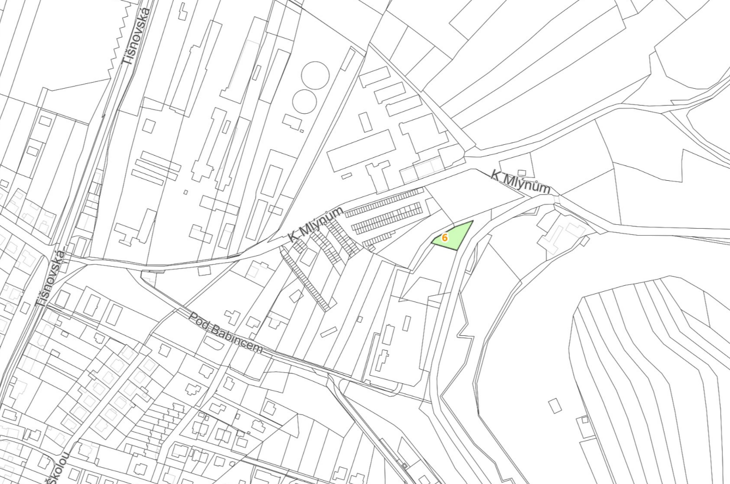
Vymezení prostor pro volné pobíhání psů:
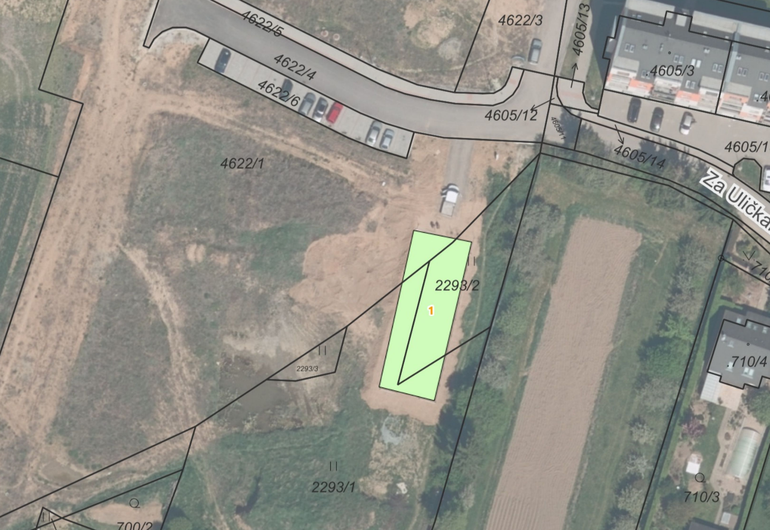
LOKALITA 1: U STADIONU – OPLOCENÝ VÝBĚH PRO PSY S PRVKY AGILITY na části pozemku parc. č. 2293/2, 2293/1 a 4622/1 v k.ú. Velká Bíteš

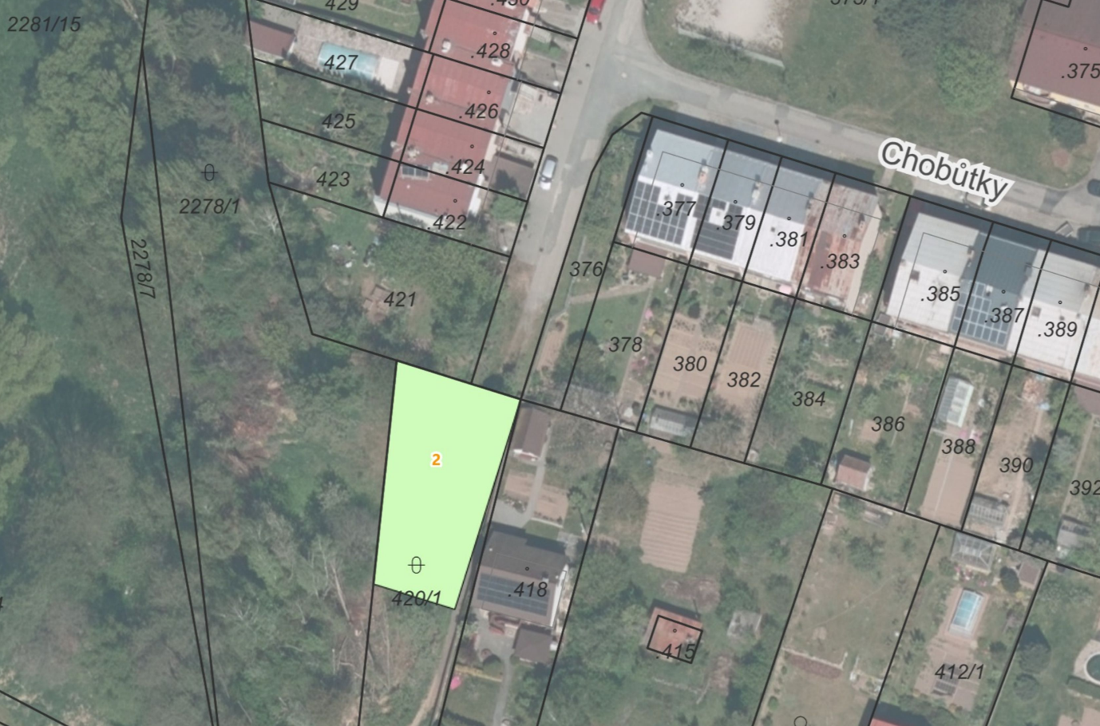
LOKALITA 2: CHOBŮTKY na části pozemku parc. č. 420/1 v k.ú. Velká Bíteš
LOKALITA 3: POD SPRAVEDLNOSTÍ – BÝVALÁ SKLÁDKA na části pozemku parc. č. 2265/1 a 2262/1 v k.ú. Velká Bíteš
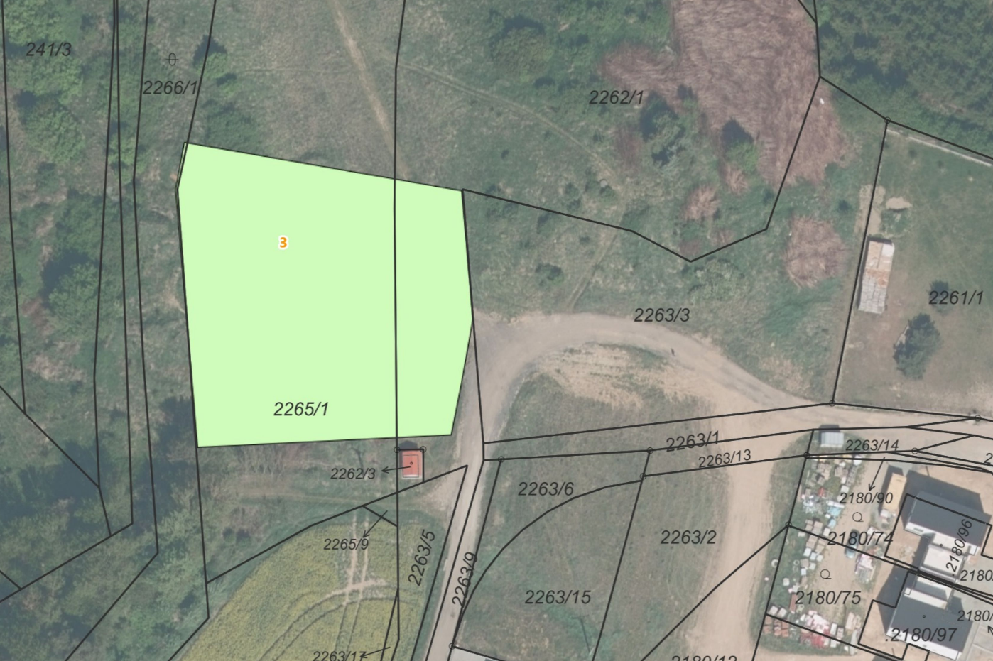

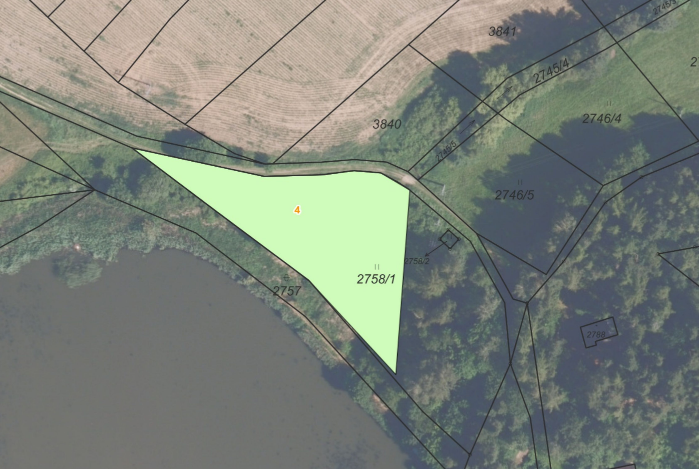
LOKALITA 4: U SILNICKÉHO RYBNÍKA na části pozemku parc. č. 2758/1 v k.ú. Velká Bíteš
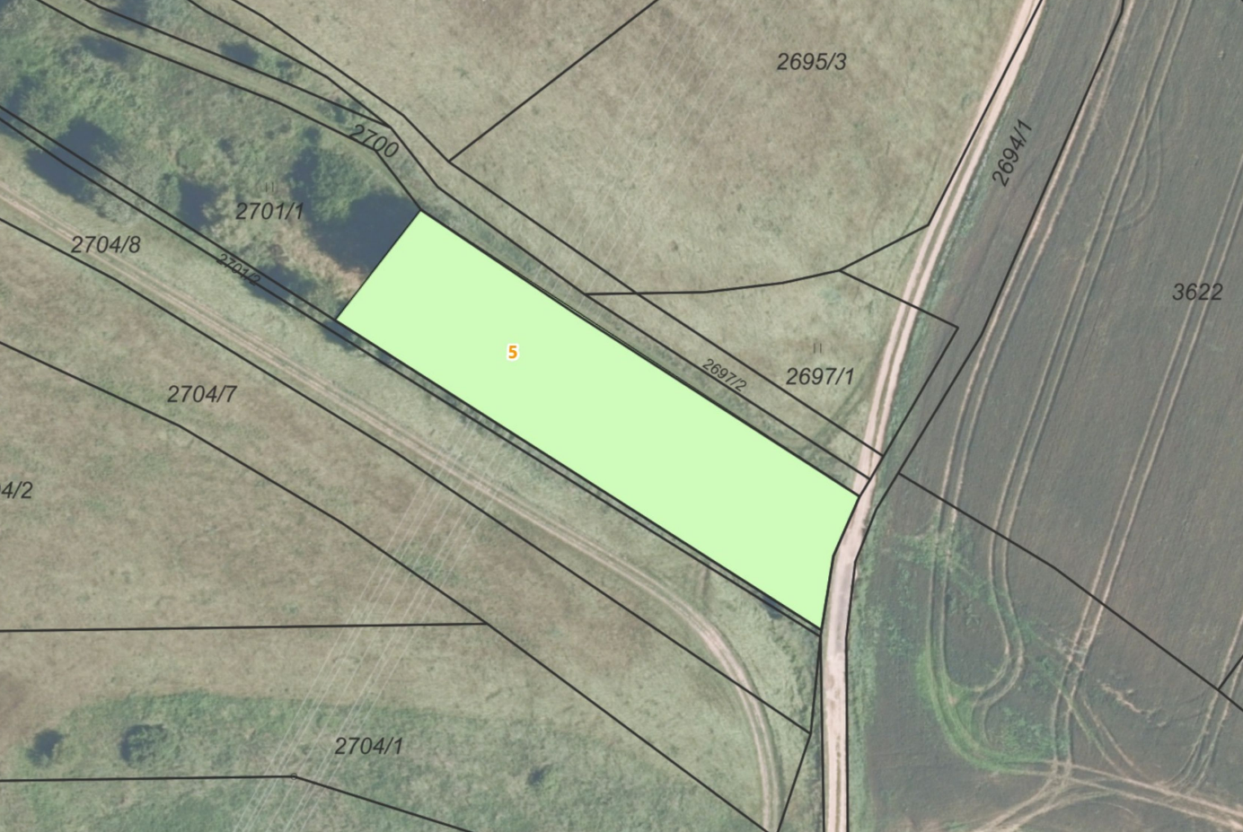
LOKALITA 5: LOUČKY na části pozemku parc. č. 2701/1 v k.ú. Velká Bíteš

LOKALITA 6: ZA ČISTIČKOU na části pozemku parc. č. 2535/1 v k.ú. Velká Bíteš
